Grupo: 11

**Reporte de Actividades Fase 1**

1. Pantallazo de las participaciones y retroalimentación a los comentarios de sus compañeros.

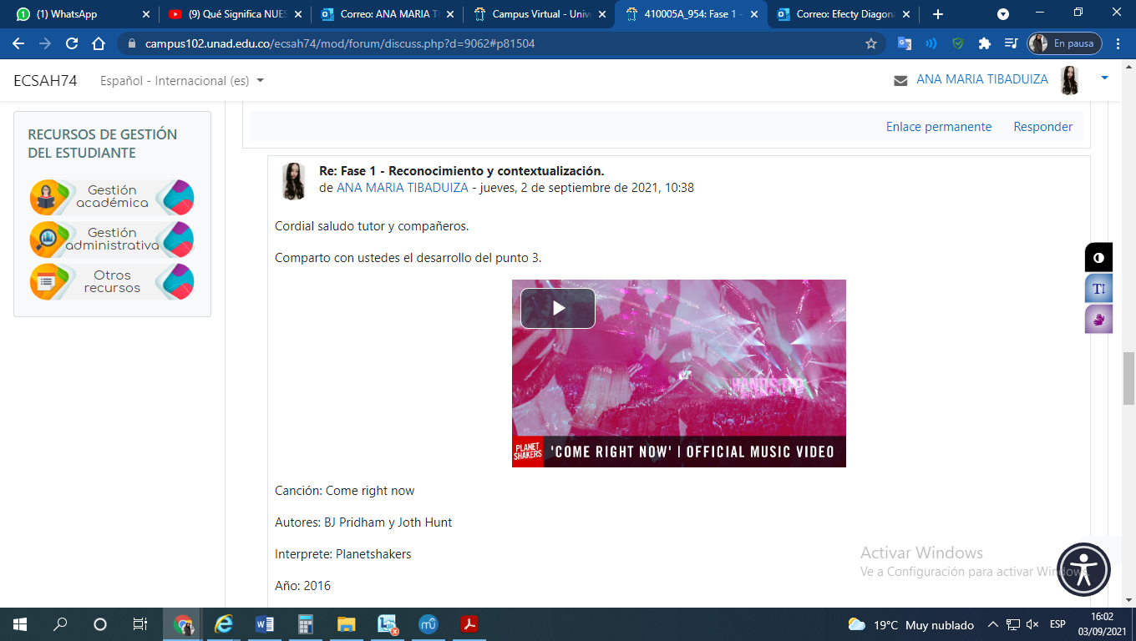

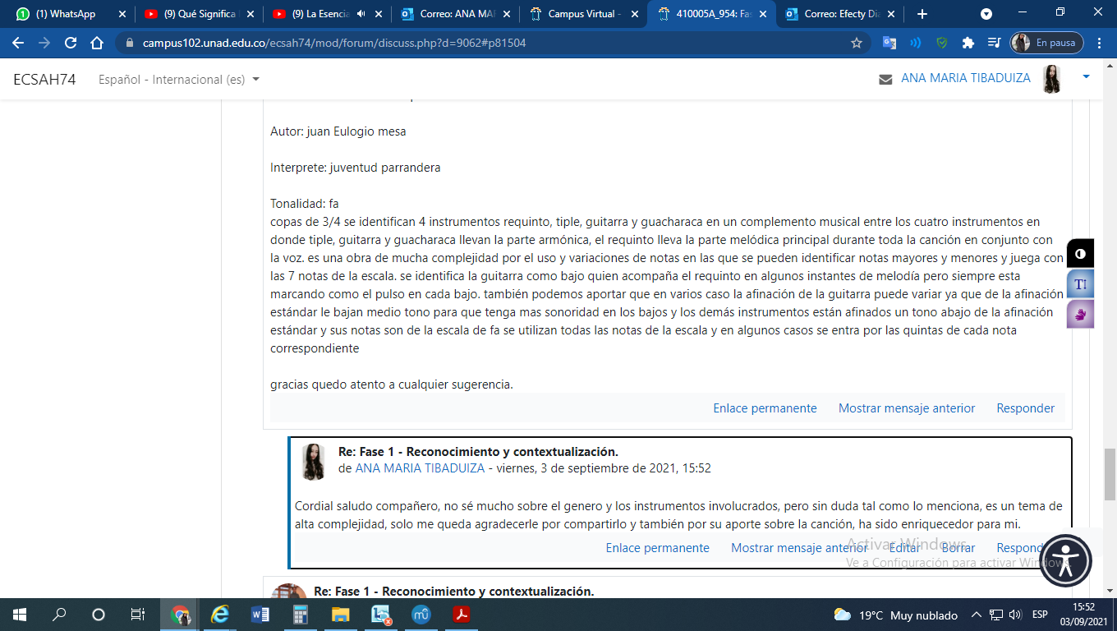

1. Pantallazo del puntaje obtenido en el taller de diagnóstico.

(solo debe presentarlos 1 vez, ya que solo será tenido en cuenta el primer envío)

1. Captura de pantalla, estadísticas:

Ejercicios de intervalos (hasta los ejercicios de terceras)

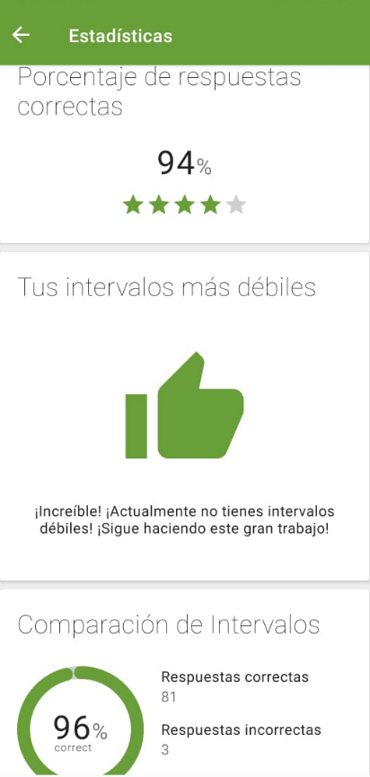 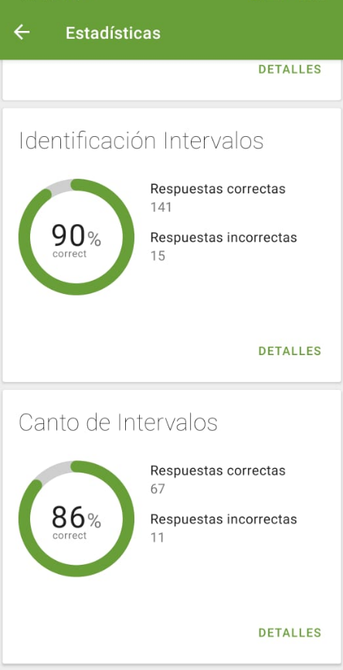

Ejercicios escalas. (hasta los ejercicios de escala menor)

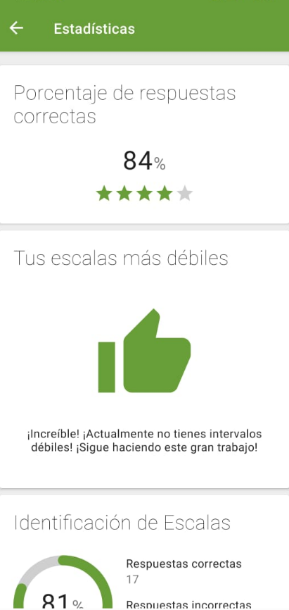 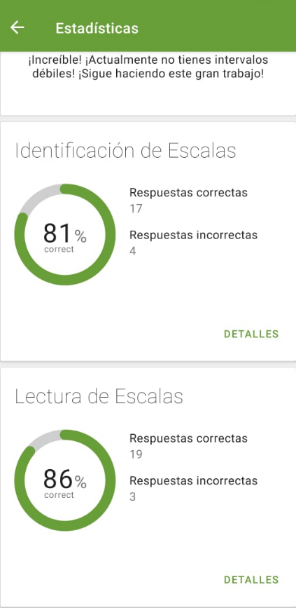

Ejercicios de acordes (triadas aumentadas y disminuidas)

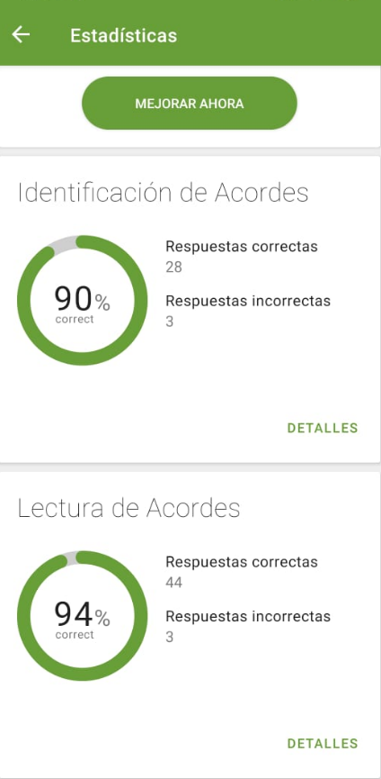

Ejercicios rítmicos. (hasta ejercicios de blancas negras y corcheas)

1. Realice el estudio DOFA, identificando las Debilidades, Oportunidades, Fortalezas y Amenazas que encontró durante el desarrollo de esta fase.

Debilidades: aún me es difícil identificar los intervalos sin apoyo de un instrumento.

Oportunidad: aprovechar al máximo el apoyo de los maestros y los recursos del curso.

Fortalezas: aunque las cosas no me salen bien en los primeros intentos, soy perseverante.

Amenazas: falta de tiempo para realizar el estudio diario necesario.